SPRAWOZDANIE

Zajęcia: Nauka o danych II

Prowadzący: prof. dr hab. Vasyl Martsenyuk

|  |  |
| --- | --- |
| Laboratorium Nr 2  Data 10.05.2025  Temat: „Projektowanie zaawansowanych architektur sieci neuronowych w TensorFlow lub PyTorch”  Wariant 2 | Anna Więzik  Informatyka  II stopień, niestacjonarne,  2 semestr, gr.1a TTO |

1. Polecenie:

Link do repozytorium: <https://github.com/AnaShiro/NoD2_2025>



Nowoczesne architektury sieci neuronowych, takie jak U-Net, Autoencoder, Encoder-Decoder, BRNN, GAN i Transformer, znacząco zwiększyły możliwości głębokiego uczenia. U-Net doskonale sprawdza się w segmentacji obrazów dzięki symetrycznej strukturze i połączeniom skip. Autoenkodery pozwalają na kompresję oraz rekonstrukcję danych. Modele encoder-decoder i BRNN efektywnie przetwarzają sekwencje, uwzględniając kontekst. GAN-y generują realistyczne dane, a Transformery, bazujące na mechanizmie uwagi, zapewniają wysoką skuteczność i umożliwiają równoczesne przetwarzanie sekwencji.

1. Opis programu opracowanego

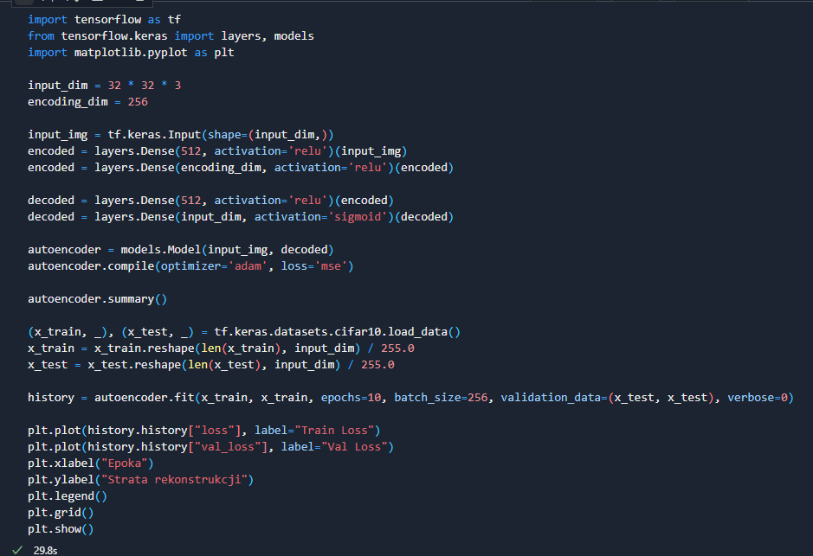

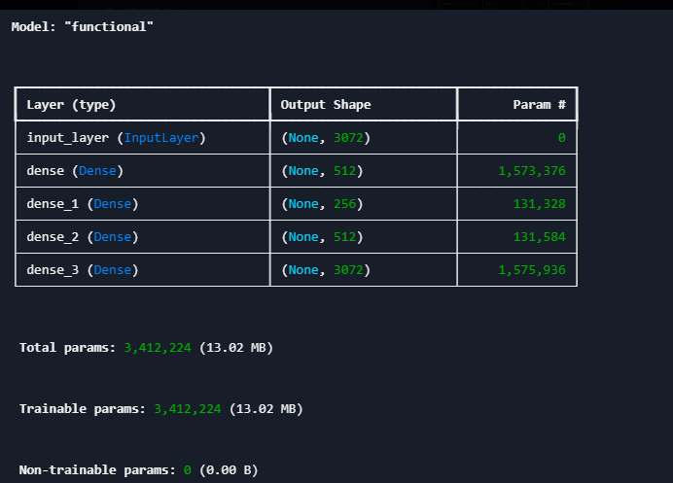

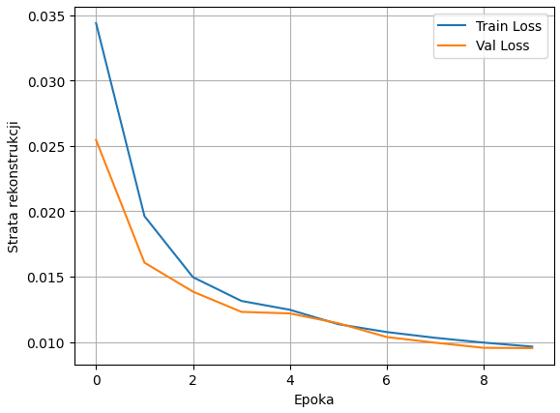

1. Wnioski

Dzięki ćwiczeniu uczestnicy zdobyli praktyczne doświadczenie w pracy z zaawansowanymi architekturami sieci neuronowych i ich zastosowaniami. Zrozumieli, jak wybór modelu wpływa na efektywność w zadaniach takich jak segmentacja, przetwarzanie sekwencji czy generowanie danych. Zdobyta wiedza stanowi solidną bazę do samodzielnego projektowania nowoczesnych rozwiązań w zakresie głębokiego uczenia.